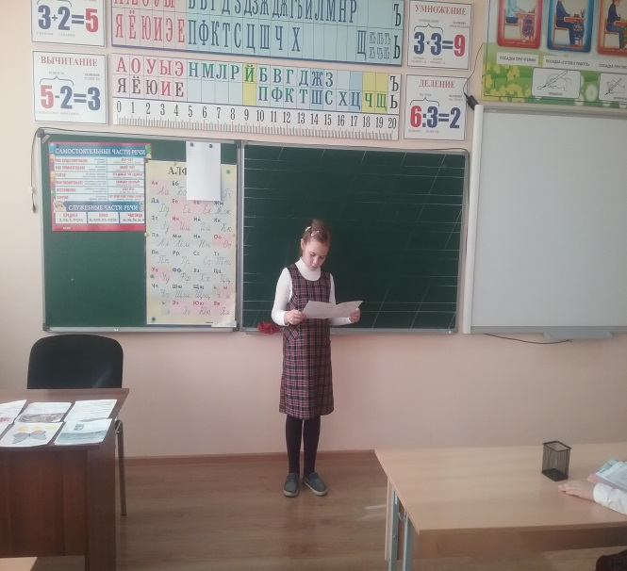

Доклад

« Ответ у доски. Проблема и её решение».

Учительница начальных классов МБОУ «СОШ им.Т.К.Агузарова с.Нижняя Саниба» Байкулова Люся Сергеевна

Ответ у доски—ситуация, знакомая каждому школьнику. Только ведут себя дети в этой ситуации по-разному. Для одних выйти на всеобщее обозрение несложно и даже приятно. Им нравится внимание окружающих к собственной особе. Они прекрасно отвечают на вопросы учителя, даже не обладая знаниями по предмету. Другие испытывают дискомфорт и небольшое волнение, с которым легко справляются без посторонней помощи. А некоторые, услышав свою фамилию, ощущают растерянность и ужас. Они теряются, путаются в словах и забывают выученный материал. Ответ у доски – это выступление, почти такое же, как выступление артиста на сцене. Здесь есть и публика (одноклассники), и критик (учитель). Причем это непросто выступление, а выступление на отметку, выступление, где проверяются твои знания, умения. Ну как тут не волноваться? Что же делать, если ребенок отказывается отвечать у доски?
Причины подобного поведения могут скрываться в отношениях со сверстниками или в отсутствие взаимопонимания с учителями:
- Конфликт с одноклассниками;
- Психологическая травма из-за неудачного ответа в прошлом;
- Некорректное поведение педагога;
- Новая и незнакомая обстановка в связи с переменой места жительства, отсутствия друзей.
- закомплексованность
Когда страх публичного ответа связан с обстановкой внутриклассного коллектива, не стоит привлекать к ученику излишнее внимание, но нельзя и замалчивать проблему. Необходимо вызвать детей на откровенный доверительный разговор и найти решение.
Негативный опыт, приобретенный в прошлом, пагубно сказывается на психологическом состоянии детей. Уверенность в своих силах может вернуть доброе слово наставника, высокая оценка даже незначительного успеха.
Сложнее найти выход из ситуации, если поведение ученика спровоцировано грубым или насмешливым словом учителя. Опытный педагог обязан исправить свою бестактность, извинившись перед ребенком в присутствии одноклассников.
Если ребенок пришел в коллектив недавно, наша задача помочь ему адаптироваться, поближе познакомиться с товарищами. В этом случае многое будет зависеть от профессионализма и человеческих качеств учителя. Не следует первое время вызывать новичка к доске, давать сложные задания. Спрашивать такого ученика лучше по его желанию, сделать замечания и исправлять ошибочный ответ в деликатной форме и с глазу на глаз. Попытаться найти сильные стороны ребёнка, не скупиться на похвалу. Это сделает его смелее, поднимет его авторитет среди одноклассников, поможет обрести друзей.
Переживания во время ответа у доски часто связаны с индивидуальными и психологическими особенностями личности ребенка:
- заниженная самооценка и как следствие неуверенность в себе и в своих знаниях;
- Неудовлетворенность своим внешним видом;
- физические недостатки;
- проблемы с речью;
- Повышенная эмоциональность и впечатлительность.
Для того чтобы сгладить разницу в материальном состоянии своих воспитанников, введена одинаковая школьная форма, запрещено приносить с собой дорогие игрушки, телефоны и другие посторонние предметы. Внушить детям мысль о том, что выделяться из толпы следует знаниями и хорошими поступками, а немодными и яркими вещами.
Проблема страха ответа ребенка у доски требует участия родителей и педагога. Крайне необходимы советы опытного психолога. Классный руководитель обязан продумать, как лучше провести тематическое родительское собрание с привлечением психолога. Основная часть мероприятия, не затрагивая личности, должна содержать общие советы и рекомендации специалиста. Беседа с родителями ребенка,

испытывающего проблемы, проводится приватно, в деликатной форме. Постарайтесь подружиться с родителями, скоординировать свои действия, дать полезные советы.

Рекомендации родителям.
- Выясните, что именно вызывает у ребенка страх.
- Объясните, что подобное состояние испытывает не он один.
- Порекомендуйте тщательнее готовить домашнее задание, повторяя его вслух перед зеркалом.
- Предложите проявлять инициативу, осознанно вызываясь к доске.
- Научите его, отвечая урок, сосредоточиться на тех, с кем сложились добрые отношения, не обращая внимания на одноклассников, от которых можно ожидать подвоха.
- Акцентируйте внимание сына или дочери на достижениях и успехах, а не на ошибках и слабостях.
- Не наказывайте строго за плохую отметку, не разобравшись в причине неудачи.
- В случае необходимости записать ребенка на курсы риторики, в драматический кружок или обратиться за помощью к логопеду.

Рекомендации ребёнку.
- Чтение наизусть скороговорок( с отработкой определённых звуков).
- Составление рассказов.
- Чтение вслух стихотворений.
- Тренировки ответов перед зеркалом и с диктофоном.

Страх перед школьной доской—лишь малая видимая часть глубокой проблемы. Лучше вовремя вмешаться, чтобы в будущем это не переросло в комплекс неполноценности. Только тесная взаимосвязь между родителями, педагогом и ребёнком покажет результат, нужно действовать сообща.

